VABILO

Spoštovani starši.

V sredo, **21. marca 2018,** vas vabimo na obisk Hiške eksperimentov v telovadnico OŠ Frana Metelka Škocjan. Ogledali in preizkusili boste lahko okoli 50 zanimivih poskusov.

V dopoldanskem času bo Hiška na ogled učencem in zaposlenim,

**od 13.40 do 16.00**

pa bodo njena vrata odprta tudi za vas starše in ostale zunanje obiskovalce.

Hiška eksperimentov je Hišin otrok, ki izredno rad potuje.

Kjer se ustavi, ustvari nepozaben dogodek.

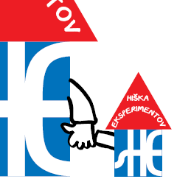

**Lokalni pokrovitelji dogodka:**

Damjan Makovec s. p., Avtocenter Krašna Škocjan d. o. o.

